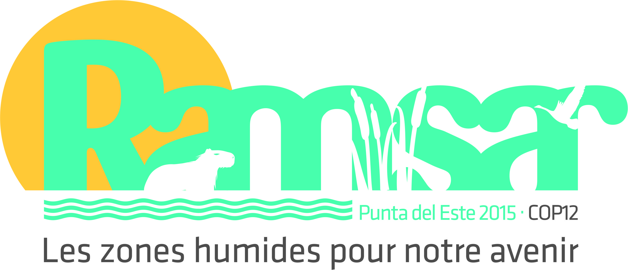
12e Session de la Conférence des Parties à la Convention sur les zones humides (Ramsar, Iran, 1971)

Punta del Este, Uruguay, 1er au 9 juin 2015

Résolution XII.16

Remerciements au pays hôte, l’Uruguay, et Déclaration de Punta del Este

1. RÉUNIE pour la première fois en Amérique du Sud, à Punta del Este, Uruguay;

2. CONSCIENTE de l’effort important qu’exige l’organisation d’une session de la Conférence des Parties contractantes (COP) avec, en cette occasion, plus de 800 participants, notamment les délégations de 141 Parties contractantes et de deux pays observateurs;

3. SACHANT que l’Uruguay est attaché depuis longtemps à la cause de la conservation et de l’utilisation rationnelle des zones humides, comme en témoignent ses actions en faveur de l’application de la Convention de Ramsar, ainsi que ses efforts récents pour :

- retirer le Site Ramsar de Bañados del Este y Franja Costera du Registre de Montreux;
- terminer l’Inventaire national des zones humides dont le but est de permettre l’élaboration de nouvelles politiques environnementales en vue de protéger les zones humides, d’autres écosystèmes associés et les ressources aquatiques en général; et
- tenir compte des connaissances scientifiques et techniques dans les plans de gestion des zones humides afin de trouver un équilibre approprié entre la protection nécessaire et l’utilisation productive;

4. PRENANT NOTE de la demande d’inscription de la Laguna de Rocha comme nouveau Site Ramsar uruguayen;

5. NOTANT AVEC SATISFACTION que toutes les résolutions examinées à la présente session de la Conférence des Parties ont été approuvées par consensus;

6. ACCUEILLANT AVEC SATISFACTION et APPRÉCIANT l’initiative du Gouvernement de la République orientale de l’Uruguay en vue de préparer la « Déclaration de Punta del Este » jointe en annexe à la présente Résolution;

LA CONFÉRENCE DES PARTIES CONTRACTANTES

7. FÉLICITE L’URUGUAY pour le succès de la COP12 et EXPRIME ses remerciements au Président, au Président suppléant et aux Vice-présidents de la COP pour avoir, par leur dévouement, assuré la conduite efficace des séances plénières.

8. EXPRIME AUSSI ses remerciements et son appréciation à l’Uruguay, et en particulier au Ministère du logement, de l’aménagement du territoire et de l’environnement et au Ministère des affaires étrangères, pour leurs préparatifs efficaces, approfondis et minutieux qui ont permis un déroulement sans heurt de la Conférence des Parties et de toutes les activités associées.

9. EXPRIME EN OUTRE de tout cœur ses remerciements au peuple de l’Uruguay pour son accueil chaleureux et son hospitalité.

10. EXPRIME sa reconnaissance aux bénévoles, pour le rôle crucial qu’ils ont joué, contribuant, à plus d’un titre, au succès de la COP12.

11. APPRÉCIE PROFONDÉMENT les nombreuses activités parallèles et culturelles qui ont offert de magnifiques occasions d’échanges culturels et techniques entre les délégués et les Uruguayens.

12. SE RÉJOUIT de collaborer plus étroitement avec le Gouvernement et le peuple de l’Uruguay afin de canaliser l’intérêt et l’énergie générés dans le cadre de la COP12, dans l’intérêt de la conservation des zones humides aux plans local, national, régional et international.

13. RECONNAÎT que la « Déclaration de Punta del Este » renforcera la visibilité de la Convention et les progrès accomplis durant la 12e Session de la Conférence des Parties, démontrant l’engagement ferme des Parties contractantes envers le Plan stratégique Ramsar 2016-2024, la relation étroite entre les zones humides et d’autres questions environnementales ainsi que la nécessité de renforcer les liens de collaboration entre la Convention et d’autres instruments, organisations et acteurs.

14. ATTIRE L’ATTENTION sur la « Déclaration de Punta del Este » issue de la COP12 et figurant dans l’annexe à la présente Résolution.

15. RECOMMANDE au Gouvernement de la République orientale de l’Uruguay, au nom de toutes les Parties contractantes, de communiquer cette déclaration, pour examen, à tous les membres et observateurs des Nations Unies.

Annexe

« Déclaration de Punta del Este »

- NOUS, les Parties contractantes à la Convention relative aux zones humides d’importance internationale, particulièrement comme habitats des oiseaux d’eau (Ramsar, Iran, 1971), réunies à Punta del Este, Uruguay, du 1er au 9 juin 2015, à l’occasion de la 12e Session de la Conférence des Parties contractantes, sous le slogan « Les zones humides pour notre avenir »;

- SOULIGNANT les fonctions écosystémiques vitales et les services écosystémiques que toutes les zones humides apportent à l’homme et à la nature, tels que l’approvisionnement en eau, l’épuration de l’eau, la régulation du climat et des inondations, la protection du littoral, les services spirituels, culturels et touristiques;

- RAPPELANT avec préoccupation que depuis 1900, 64% des zones humides de la planète ont été détruites, avec pour corollaire un accès réduit à l’eau douce pour deux milliards d’êtres humains et une réelle menace pour la préservation des fonctions et services écosystémiques mentionnés ci-dessus;

- RECONNAISSANT les progrès accomplis dans l’application du 3e Plan stratégique Ramsar pour 2009-2015 adopté dans la Résolution X.1;

- RAPPELANT que la « Déclaration de Changwon sur le bien-être humain et les zones humides », (Résolution X.3) adoptée dans le but de compléter le Plan stratégique 2009-2015 sert de base pour établir les processus de prise de décisions et les politiques nationales des Parties contractantes, des autres gouvernements et acteurs, et traite des relations entre l’eau et les zones humides, les changements climatiques et les zones humides, les moyens d’existence des populations et les zones humides, et entre les changements relatifs à l’utilisation des terres, la biodiversité et les zones humides;

- CONSCIENTES du rapport TEEB « The Economics of Ecosystems and Biodiversity for Water and Wetlands » (Ramsar, 2013), qui note les valeurs des zones humides et leur rôle vital dans la sauvegarde et la régulation des ressources en eau, en particulier le « nœud » entre l’eau, la production alimentaire et le secteur de l’énergie, qui constitue l’une des relations fondamentales pour les sociétés, et le fait que les zones humides fournissent un soutien écologique qui sous-tend le développement durable et que leur perte peut avoir des impacts négatifs importants sur le bien-être humain, les communautés, les pays et le monde des affaires;

- PRENANT NOTE du Cadre de Sendai pour la prévention des risques de catastrophes 2015-2030, qui reconnaît que la dégradation des zones humides augmente la fréquence et l’impact des catastrophes liées à l’eau, et qu’une gestion durable et la restauration des zones humides sont un moyen d’améliorer la résilience aux catastrophes;

- RAPPELANT AUSSI les principes énoncés dans la Déclaration de Rio sur l’environnement et le développement et RÉAFFIRMANT les engagements pris lors de la Conférence des Nations Unies sur le développement durable « Rio +20 », reflétés dans le document final « L’avenir que nous voulons »;

- ACCUEILLANT AVEC SATISFACTION la proposition du Groupe de travail ouvert sur les objectifs de développement durable, notamment les objectifs qui ont un lien avec la mission de la Convention de Ramsar : Objectif 2, éliminer la faim, atteindre la sécurité alimentaire et améliorer la nutrition, et promouvoir une agriculture durable; Objectif 6, assurer la disponibilité et la gestion durable de l’eau et de l’assainissement pour tous; Objectif 11, faire en sorte que les villes et des établissements humains soient synonymes d’inclusion, sûrs, résilients et durables; Objectif 12, créer des habitudes de réduction durable de la consommation; Objectif 13, prendre de toute urgence des mesures pour combattre le changement climatique et ses impacts; Objectif 14, conserver et utiliser de façon rationnelle les océans, les mers et les ressources marines à des fins de développement durable; Objectif 15, protéger, restaurer et promouvoir une utilisation durable des écosystèmes terrestres, une gestion durable des forêts, combattre la désertification, faire cesser la dégradation des terres et l’inverser, et mettre fin à la perte de biodiversité;

- RECONNAISSANT l’importance de l’assistance technique établie par la Convention de Ramsar, qui s’applique totalement à la réalisation des Objectifs de développement durable;

- OBSERVANT que toutes les zones humides, notamment le réseau de Sites Ramsar, contribueront directement à la réalisation de tous les Objectifs de développement durable ayant trait à: la qualité de l’eau et l’alimentation en eau pour divers usages, la sécurité de l’alimentation et de l’eau, l’adaptation aux changements climatiques, l’approvisionnement énergétique, une vie saine, la biodiversité et l’utilisation durable des écosystèmes, des établissements humains durables, la réduction de la pauvreté, ainsi que l’innovation et le développement d’infrastructures adéquates;

- OBSERVANT que l’adoption du Plan stratégique Ramsar pour 2016-2024 sera la pierre angulaire de la mise en œuvre de la Convention de Ramsar pour les trois prochaines périodes triennales pour les Parties contractantes, les organes de la Convention et autres parties prenantes; et

- PRENANT NOTE de la Déclaration ministérielle du 7e Forum mondial de l’eau, République de Corée, avril 2015;

NOUS DÉCLARONS QUE :

- NOUS RÉAFFIRMONS notre attachement au développement durable, à la préservation et à l’utilisation rationnelle de toutes les zones humides et du réseau de Sites Ramsar, en raison de leur impact direct sur la qualité de l’eau et l’approvisionnement en eau, la sécurité de l’alimentation et de l’eau, l’adaptation aux changements climatiques, l’approvisionnement énergétique, la santé humaine, la biodiversité et l’utilisation durable des écosystèmes, la viabilité des établissements humains et l’éradication de la pauvreté;

- NOUS ACCUEILLONS AVEC SATISFACTION l’adoption du Plan stratégique Ramsar pour 2016-2024, qui s’appuie sur quatre priorités stratégiques: s’attaquer aux moteurs de la perte et de la dégradation des zones humides; conserver et gérer efficacement le réseau de Sites Ramsar; utiliser toutes les zones humides de façon rationnelle, notamment par la gestion intégrée des ressources au niveau des bassins versants; et améliorer la mise en œuvre de la Convention;

- NOUS DÉCIDONS d’inviter nos partenaires, les parties prenantes et autres à tenir compte des lignes directrices du 4e Plan stratégique Ramsar, dans le respect de leurs situations et capacités différentes, en établissant les objectifs nationaux correspondants et en renforçant la coopération internationale pour la gestion des écosystèmes des zones humides et de leurs ressources en eau lorsqu’ils conçoivent, planifient et appliquent leurs politiques, stratégies, plans d’action, projets et programmes liés directement ou indirectement aux zones humides, aux niveaux local, national et régional; et

- NOUS SOULIGNONS la nécessité et l’importance du renforcement des partenariats avec des individus et des organisations autres que les responsables de la gestion des Sites Ramsar et des zones humides importantes, en particulier en renforçant les liens existants avec les Organisations internationales partenaires, les accords multilatéraux sur l’environnement, le système des Nations Unies et les initiatives régionales et mondiales, et les instances qui débattent sur les mécanismes de développement durable, notamment ceux qui ont trait à l’eau, aux moyens d’existence des populations, à la biodiversité, à la réduction des risques de catastrophe, à la résilience et aux changements climatiques, comme moyens de créer des conditions favorisant la mise en œuvre de la Convention.

